COMISIÓN EDILICIA DE PROMOCIÓN DEL DESARROLLO ECONÓMICO
INFORME ANUAL DE ACTIVIDADES 2016
Integrantes de la Comisión Edilicia de Promoción Del Desarrollo Económico

L.A.E. Ricardo Morales Sandoval
Presidente de la comisión de Promoción del Desarrollo Económico

L. A. E. María Concepción Hernández Pulido
Vocal de la comisión de Promoción del Desarrollo Económico

C. Javier Becerra Torres
Vocal de la comisión de Promoción del Desarrollo Económico

Fundamento Jurídico
- De conformidad con el artículo 97 del reglamento interno de este H. Ayuntamiento de Zapotlanejo, Jalisco

Puesto | Nombre | Acta de Instalación | Plan de Trabajo | Otras
Presidente | L.A.E. Ricardo Morales Sandoval | Presente | Presente | Presente
Vocal | L.A.E. María Concepción Hernández Pulido | Presente | Presente | Presente
Vocal | Javier Becerra Torres | Presente | Presente | Presente

Fecha de instalación de la Comisión Edilicia de Promoción del Desarrollo Económico
Se instala formalmente el día 10 de noviembre del año 2015 dos mil quince, en la cual se tomó el acuerdo siguiente: queda formalmente instala la Comisión Edilicia de Promoción del Desarrollo Económico, quedando conformada de la siguiente manera, como presidente de la Comisión el L.A.E. Ricardo Morales Sandoval y como vocales de la Comisión los C. María Concepción Hernández Pulido y C. Javier Becerra Torrespor lo que queda formalmente conformada la Comisión Edilicia anteriormente mencionada.

Fecha de presentación del Plan de Trabajo de la ComisiónEdilicia de Promoción del Desarrollo Económico

- Se presenta el Plan de Trabajo el día 07 siete de abril del año 2016 dos mil dieciséis, en el cual se presentan las siguientes propuestas:

- Promover el desarrollo en cada uno de los sectores productivos del Municipio.

- Promover el la imagen positiva del Ayuntamiento para continuar acrecentando las inversiones de tipo industrial y comercial, así como lograr una mayor afluencia turística.

- Impulsar la creación de las asociaciones de industriales y comerciantes textiles en nuestro municipio.

- Institucionalizar la Semana de la Moda en Zapotlanejo, beneficiando con ello, además del ramo textil otros sectores de la población.

- Promover la participación de nuestras empresas en exposiciones y ferias a nivel nacional.

- Promover una Red de Promotoras a nivel nacional para atraer más visitantes a nuestro municipio.

- Promover las fuentes de financiamiento necesarias para asegurar la marcha ininterrumpida de todo el proceso económico del Municipio.

- Armonizar el desarrollo económico con la conservación de un Municipio limpio de contaminación en su aire, su agua y su ambiente.

Sesiones que se han llevado a cabo en la Comisión Edilicia
Acta | Fecha | Asistentes
Acta de Instalación | 10 de noviembre de 2015 | La totalidad
Presentación del Plan de Trabajo | 07 de abril de 2016 | La totalidad
Licencias de Giros Restringidos | 09 de junio de 2016 | La totalidad
Reglamento de Movilidad Urbana | 22 de junio de 2016 | La totalidad
Reglamento de Informática y Computo | 29 de Septiembre 2016 | La totalidad
Reglamento de Gaceta Municipal | 17 de Octubre de 2016 | La totalidad
Reglamento de Transparencia | 10 de Noviembre 2016 | La totalidad
Reglamento de Anuncios | 10 de Noviembre 2016 | La totalidad

INICIATIVAS PRESENTADAS

- Impulsar la creación de una asociación de Industriales Textiles en el Municipio.

- Apoyar a los fabricantes de ropa con un 50% del costo del stand para presentar sus colecciones tanto en primavera-verano como otoño-invierno en Intermoda.

- Apoyar a los fabricantes de ropa con un 50% del costo del stand para sacar sus excedentes de ropa a través de la formación del Pabellón Zapotlanejo en el Auditorio Benito Juárez en la Ciudad de Guadalajara, Jalisco.

- Propuestas de hermanamientos con otros municipios con perfiles y vocaciones similares al nuestro.

- Creación de foros, conferencias y capacitaciones para los empresarios del Municipio en los diferentes sectores productivos, para fortalecer e impulsar el desarrollo productivo de las empresas.

- Presentación del proyecto para atraer inversión nacional y extranjera mediante la difusión y presentación del municipio de Zapotlanejo en las diferentes asociaciones, cámaras y dependencias gubernamentales y privadas a nivel nacional e internacional, que puedan detonar en un crecimiento sostenido en el municipio, creando con ello una importante derrama económica para el bienestar de las familias zapotlanejenses.

- Crear la Jornada Municipal del Empleo.

- Desarrollar los Encuentros de Negocios entre empresarios locales y nacionales.

- Apoyar la producción de lácteos en Santa Fe, mediante la conformación de una asociación y creación de una marca única.

- Promover la vinculación de diferentes entes educativos con los empresarios del municipio.

- Proyectos y propuestas de reglamento.

- Promover la creación de una exposición de ropa paralela a Intermoda que permita que todos los fabricantes del municipio tengan acceso a presentar sus colecciones de ropa, extendiendo la invitación a otros empresarios de diferentes municipios para hacerla más atractiva para todos los compradores de la República Mexicana, logrando además la promoción de los demás sectores económicos del municipio.

LOGROS CUMPLIDOS

- Se logró formar la Asociación de Industriales Textiles de Zapotlanejo (ITEZ), que fomentara la integración de los fabricantes de ropa e impulsará el desarrollo de este sector tan importante en el municipio.

- Se gestionó ante el comité organizador de Intermoda stands y de esta manera logramos apoyar a 18 fabricantes de ropa del municipio con el 50% del costo total del stand y el otro 50% corrió a cargo de los empresarios. Logrando con ello posicionar sus marcas y crecer su producción.

- Se logró la formación del pabellón Zapotlanejo en el Auditorio Benito Juárez en la ciudad de Guadalajara, Jalisco. Apoyando a 24 fabricantes de ropa del municipio, logrando con ello sacar sus excedentes de ropa y de esta manera capitalizar sus empresas.

- Sefirma Hermanamiento con Moroleón.Una comitiva conformada por fabricantes, empresarios y funcionarios encabezados por el presidente municipal de Zapotlanejo, Héctor Álvarez Contreras, visitaron el municipio de Moroleón, donde en sesión de Cabildo firmaron un hermanamiento mediante el cual estrecharan lazos y buscarán fortalecer alianzas comerciales mediante las cuales buscan impulsar su mayor fortaleza económica, la fabricación y venta de ropa.

- Se crearon varios foros de conferencias o capacitaciones para los empresarios del municipio en los diferentes sectores productivos. Logrando con ello fortalecer e impulsar el desarrollo productivo de sus empresas. Entre los que destacan:

- Un Encuentro con Empresarios. Conferencia magistral impartida por Adriana Camacho; propietaria de la empresa Mundo Genius, y demás panelistas logrando reunir más de 160 empresarios en la Casa de la Cultura, donde lo más relevante fue destacar la importancia de la innovación y aprovechar las ventajas que por su situación geográfica y mano de obra ofrece el municipio de Zapotlanejo.

- Capacitación de Patronaje Industrial para dotar de técnicas nuevas a este importante proceso de producción.

- Conferencia de la CANAIVE “Forjar en su Empresa Estrategias Comerciales Efectivas, es Una Inversión Muy Productiva”. Se beneficiaron más de 40 fabricantes de ropa.

- Capacitación en Diseño de Escaparates. Logrando con ello dotar a más de 40 comerciantes del municipio de herramientas para hacer más atractivo el acomodo y exhibición de sus productos y con ello generar una mayor venta.

- Conferencia: ¿Cómo hacer negocios con Estados Unidos? El presidente de la Cámara de Comercio de Ambos Nogales Ricardo Morales Bermúdez, ante más de 165 empresarios de diferentes sectores económicos impartió una conferencia en el Auditorio de la Macroplaza, donde expuso las oportunidades de negocios que hay para los industriales del municipio, así como del resto del país para poder hacer negocios en la frontera y en toda la unión Americana, haciéndoles ver que teniendo un producto que cumpla con las normas oficiales, podrán vender en Estados Unidos, sobre todo a la comunidad hispana, apoyándose con las asociaciones y empresas en el tema de exportación e importación, así mismo dio asesorías a empresarios que lo solicitaron; sin costo alguno, resaltando que a raíz de esa conferencia y asesoría algunas de esas empresas están exportando o enviando muestras de sus productos a la Unión Americana.

- Dictámenes de reglamentos aprobados en sesión de Ayuntamiento:

- El Reglamento de Movilidad urbana se aprobó en el acta número 16 de la sesión de Ayuntamiento el 22 de junio de 2016.
- El Reglamento de Informática y Cómputo se aprobó en el acta número 22 de sesión de Ayuntamiento el 29 de septiembre de 2016.
- El Reglamento de la Gaceta Municipal se aprobó en el acta número 23 del 17 de octubre de 2016.
- El Reglamento de Transparencia se aprobó en el acta número 25 de la sesión de Ayuntamiento el 10 de noviembre de 2016.
- El Reglamento de Anuncios se aprobó en el Acta 25 en la sesión de ayuntamiento el 10 de noviembre de 2016.

- Se llevó a cabo la Primera Jornada Municipal del Empleo en la cual participaron 20 empresas del municipio; entre las que destacan: BECCAR, Cromadora Hermanos Pulido, Construrama y RCO, mismas que ofertaron más de 200 vacantes y se recibieron 114 solicitudes de empleo.

- Por invitación del Club Chicago de San José de las Flores, se hizo el viaje a esta importante Ciudad de la Unión Americana, donde se presentó un video con el cual se pudo mostrar las oportunidades de negocio que hay en el municipio, además se exhibieron prendas textiles y artículos que se elaboran en Zapotlanejo. Así mismo se tuvo la oportunidad de escuchar las necesidades de los paisanos, quienes solicitaron la creación de un salón de usos múltiples, mediante el Programa de Gobierno 3 x 1 que el club requiere para su comunidad de San José de las Flores, Municipio de Zapotlanejo.

- Se llevó a cabo el Primer Encuentro de Negocios; con la participación de 27 expositores, donde el objetivo primordial fue que los fabricantes del municipio exhibieran sus productos a los comerciantes locales, ya que entre ellos por desconocimiento de lo que se manufactura en Zapotlanejo se hacían muy pocos negocios entre ellos, logrando a través de este encuentro que se iniciaran relaciones comerciales entre ambas partes.

- Ante el éxito del Primer Encuentro de Negocios; 6 meses después,se llevó a cabo el Segundo Encuentro de Negocios, contando con la participación de 35 fabricantes, donde a diferencia del anterior evento se invitó a comerciantes y cadenas de tiendas de toda la República Mexicana,para que a largo de un día pudieran exhibir y vender sus productos, siendo tanto el éxito obtenido que más empresarios llegaron solicitando la oportunidad de participar que se tuvo que improvisar espacios para que lo pudieran hacer, a tal grado que fue insuficiente el auditorio de la Macroplazapara la magnitud del evento.

- En el viaje a Oklahoma que realizaron el Presidente Municipal Héctor Álvarez y el Regidor Ricardo Morales se lograron importantes reuniones de trabajo con el presidente de la cámara de comercio hispana en Oklahoma David Castillo, el Consul de México Rodrigo Morales, nuestros compañeros de Parteners de las Américas Victoriano Navarro, Gustavo Cervantes y Mark Cox.
Dentro de los acuerdos están la invitación a la próxima exposición internacional de Oklahoma para los empresarios de nuestro municipio y la vinculación de empresas de ambas ciudades cabe destacar la existencia de más de 10,000 empresas hispanas registradas en la entidad de Oklahoma.

Otra importante reunión se sostuvo con el Presidente del Club de Migrantes de Oklahoma Marcelino García que es originario de Calvillo Aguascalientes.
Marcelino es un importante empresario. Aprovechamos el tiempo para conocernos e intercambiar impresiones respecto a ciertos productos que pudiéramos promover de Zapotlanejo a Oklahoma a través de los múltiples negocios de comerciantes migrantes Mexicanos establecidos en todo el Estado.
Dentro de la agenda fuimos recibidos por el Alcalde de la Ciudad de Moore, Oklahoma, Gleen Lewis en sus oficinas, los temas tratados fueron los aspectos que tienen en común Zapotlanejo y su ciudad, la posibilidad de establecer relaciones comerciales, sobre todo los productores de textiles y de labrado de cantera que pueden comercializar sus productos con empresarios de Oklahoma.

- Se creó la marca única de productores de lácteos en Santa Fe; delegación de Zapotlanejo, para fortalecer su proceso de comercialización, además se les brindo oportunidad de exhibir sus productos en diferentes eventos organizados por el Ayuntamiento.

- Se logró la vinculación de distintas Universidades con las empresas del municipio de diferentes sectores económicos, siendo el más atractivo para los empresarios el Modelo Dual del Conalep.

- Se establecieron lazos comerciales entre Zapotlanejo, Tucson Arizona y Nogales derivado de las reuniones de trabajo que el regidor Ricardo Morales sostuvo con empresarios de dichos Estados. Después fue invitado a recorrer algunas empresas para intercambiar ideas de negocios, especialmente en sector agrícola con la producción de aguacate y miel de abeja. En el área textil la producción local ha incrementado de manera significativa, con un trabajo de gran calidad, lo que propicia el interés en productos específicos y logrando vincular proyectos a corto plazo.

ZAPOTLANEJO, JALISCO A 31 DE DICIEMBRE DE 2016
L.A.E. RICARDO MORALES SANDOVAL
PRESIDENTE DE LA COMISION EDILICIA DE PROMOCIÓN DEL DESARROLLO ECONÓMICO

ANEXO FOTOGRÁFICO- LOGROS CUMPLIDOS
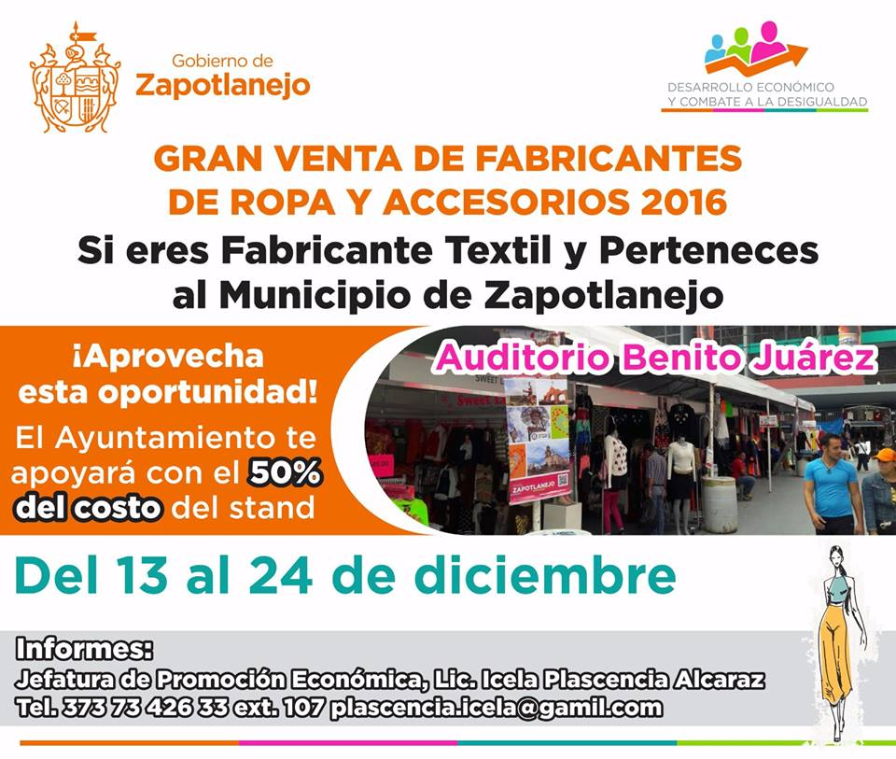
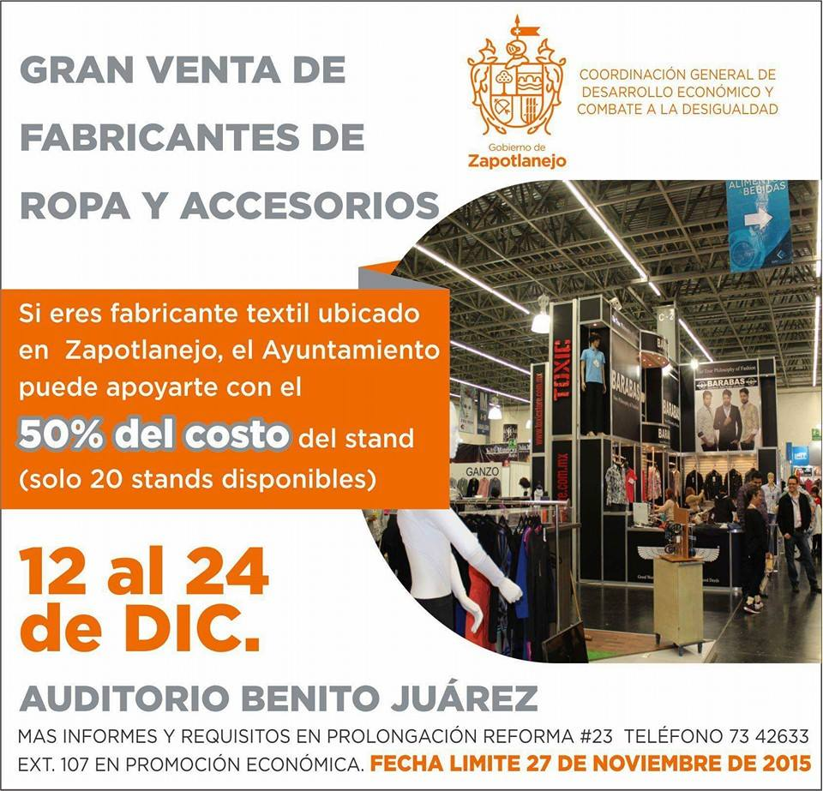

Formación del pabellón Zapotlanejo en el Auditorio Benito Juárez

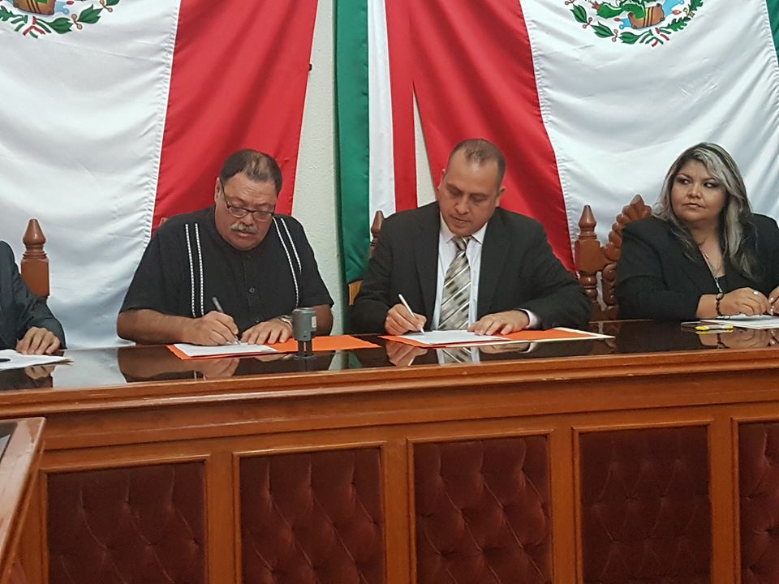
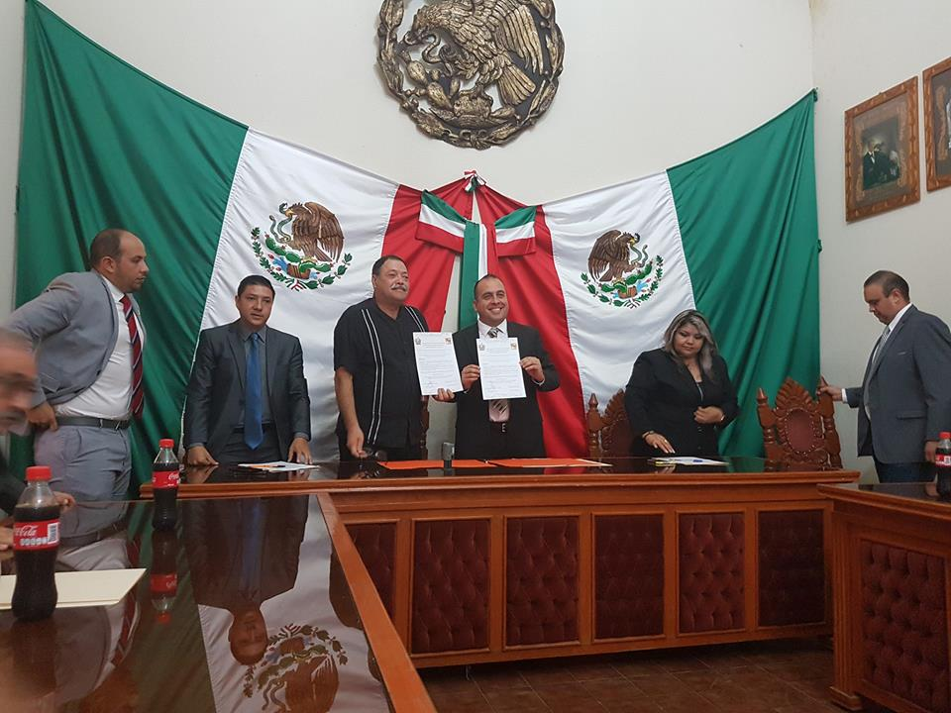

Hermanamiento con Moroleón, Guanajuato.
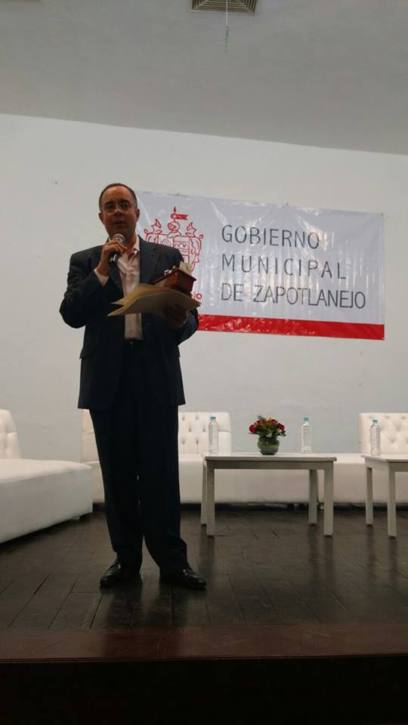
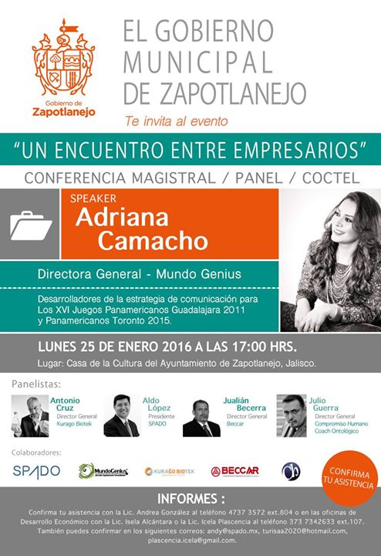

Encuentro entre Empresarios
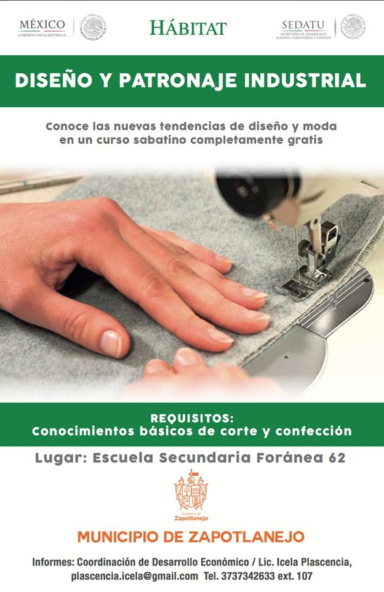

Capacitación Patronaje Industrial.

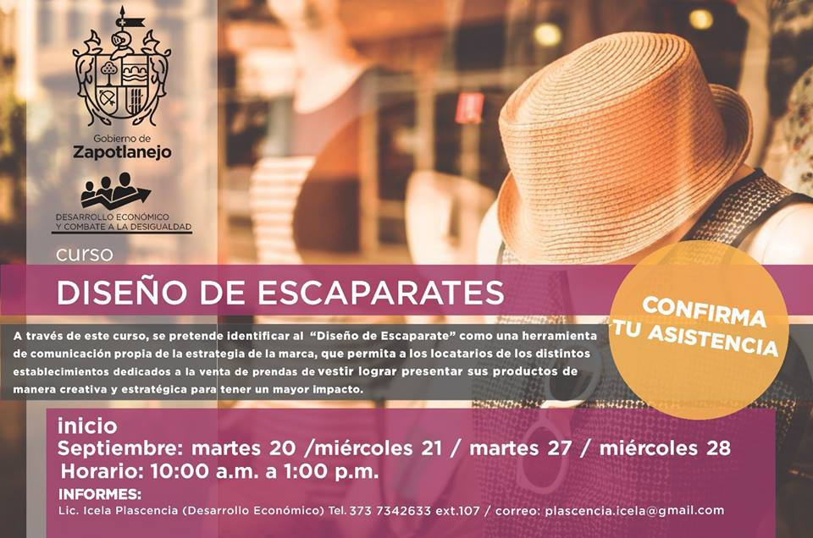
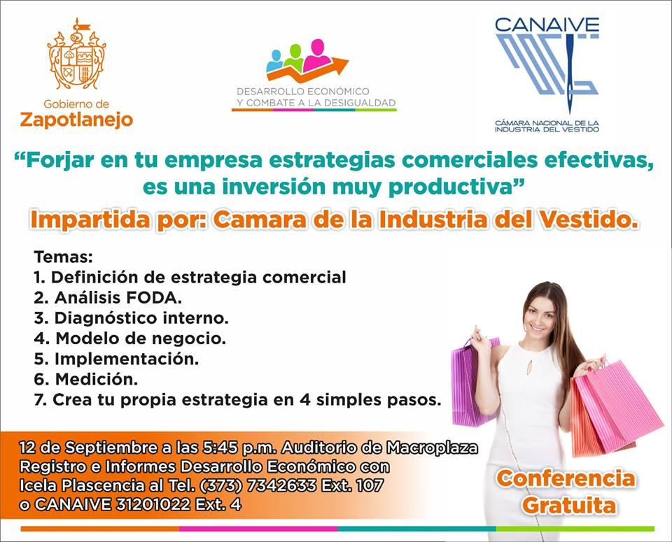
Conferencia de CANAIVE: Forjar Empresas. Curso Diseño de Escaparates.

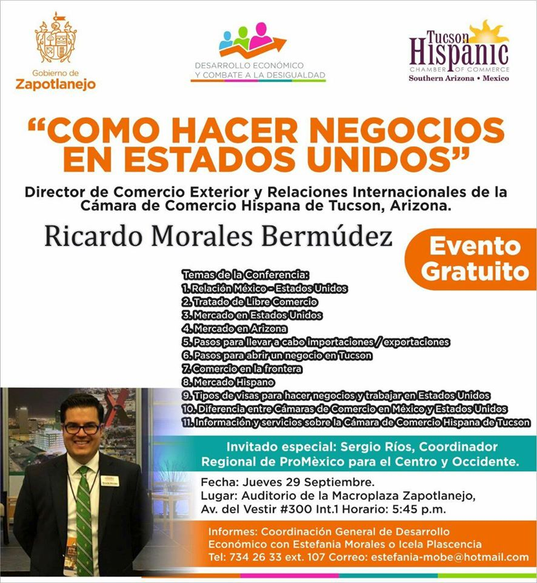
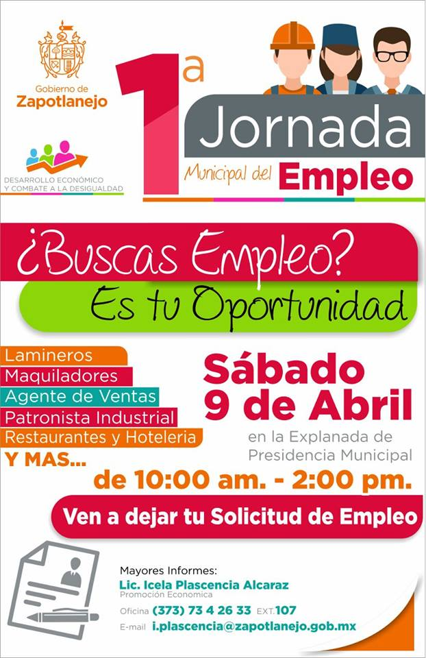

Conferencia ¿Cómo hacer negocios en Estados Unidos? 1ra. Jornada del Empleo.
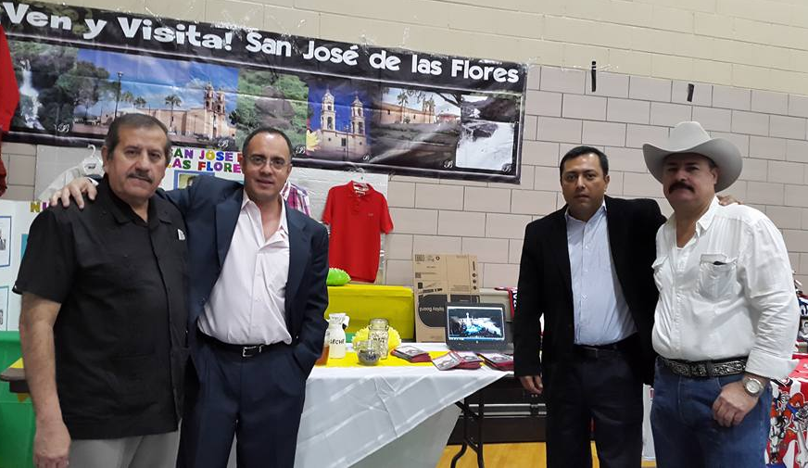
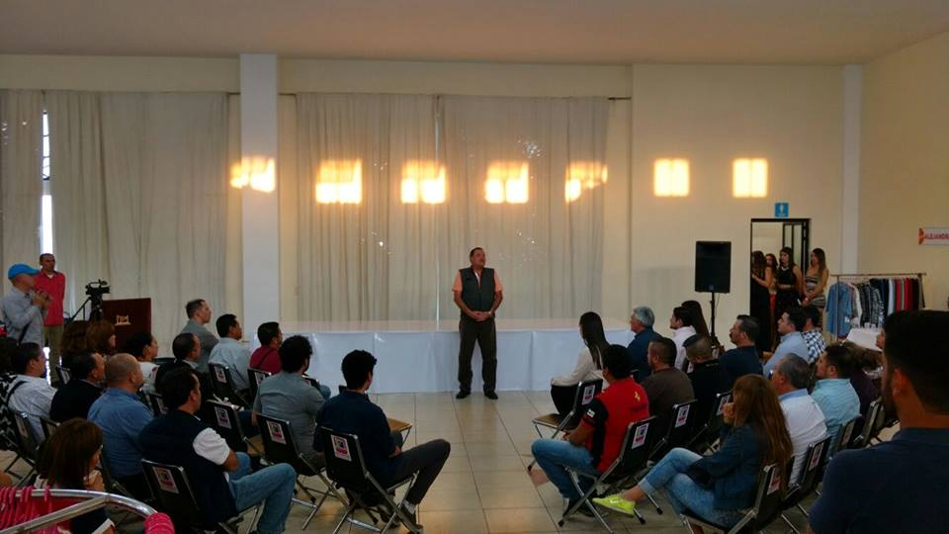
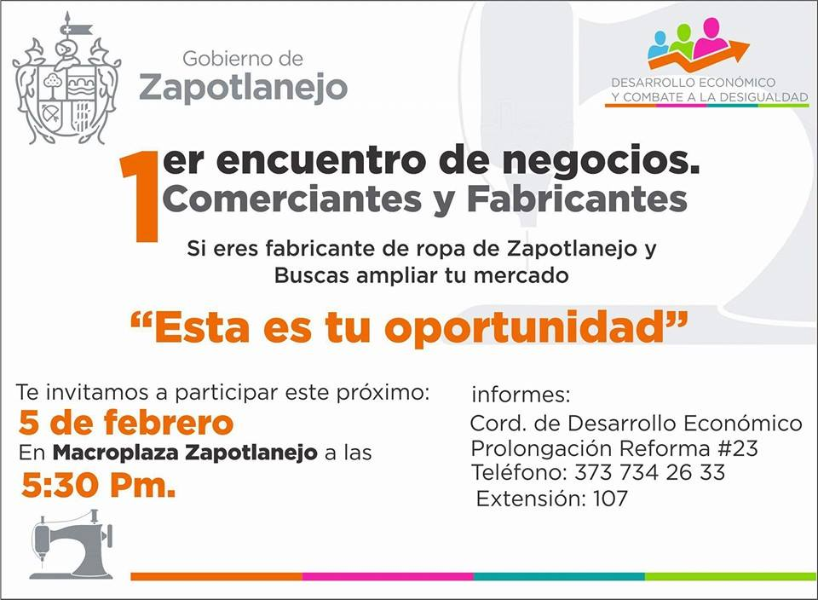
Gira de trabajo en Chicago.
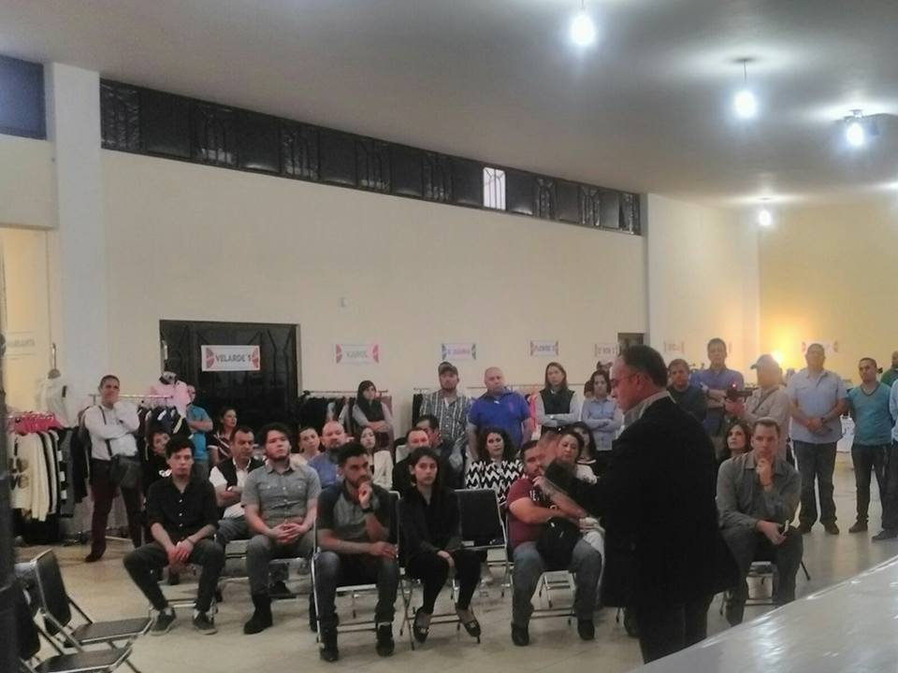
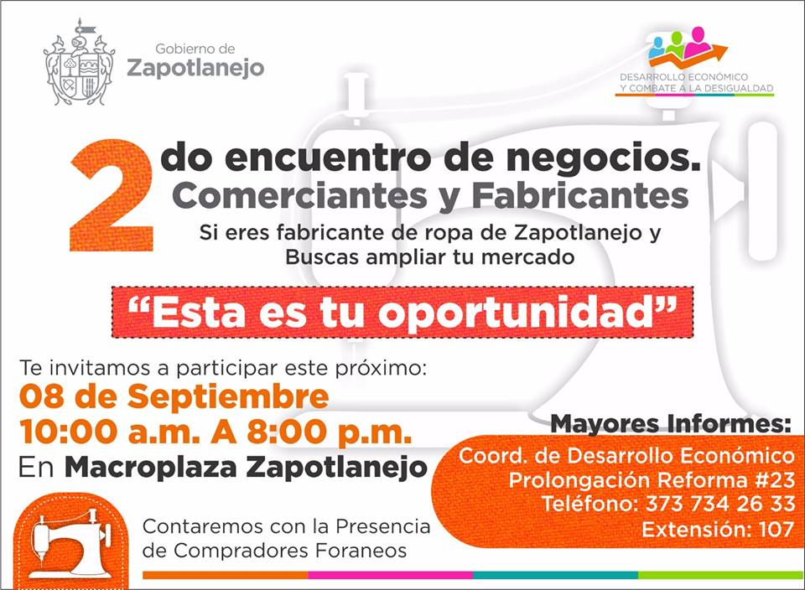

1er. y 2 do. Encuentro de Negocios.
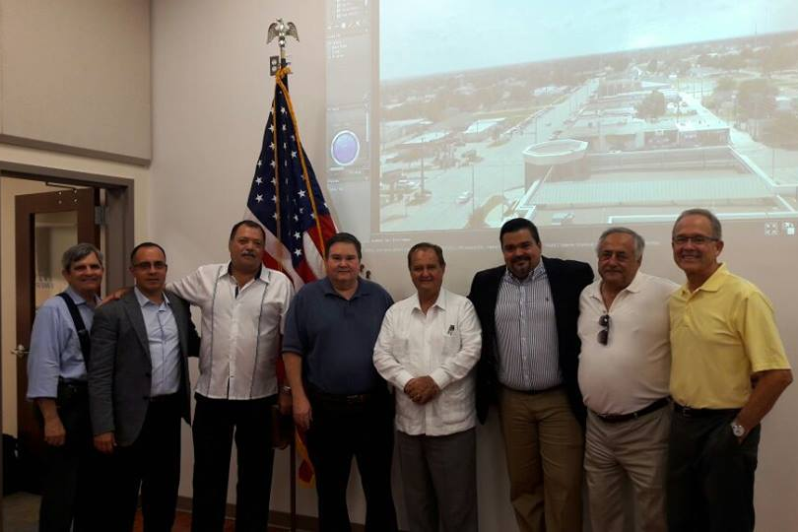
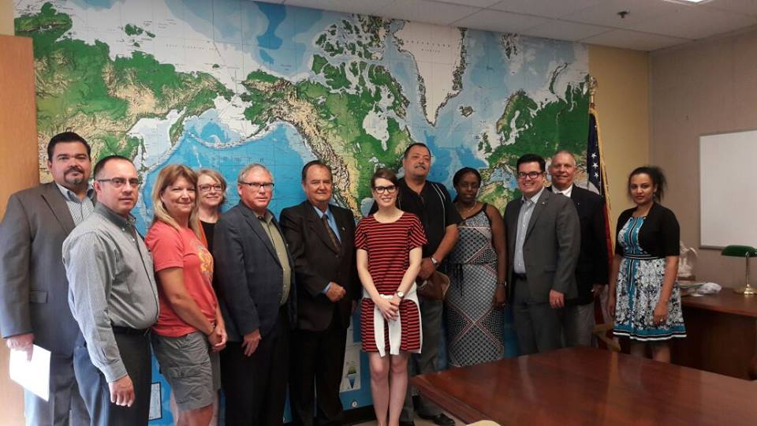
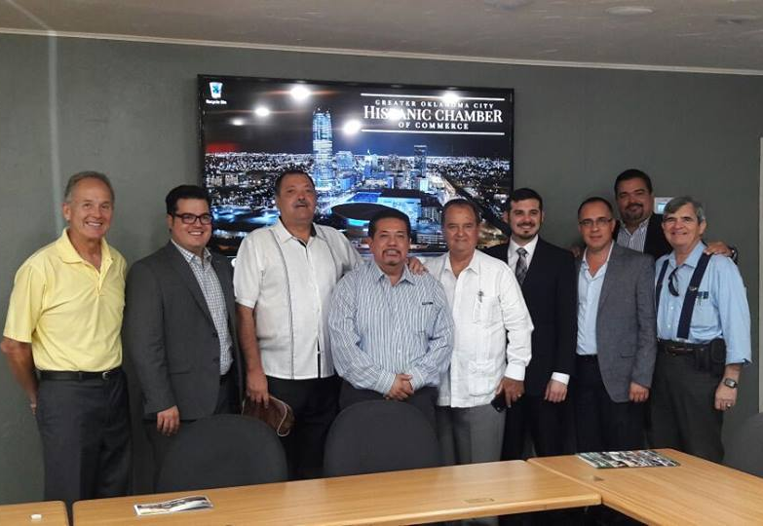
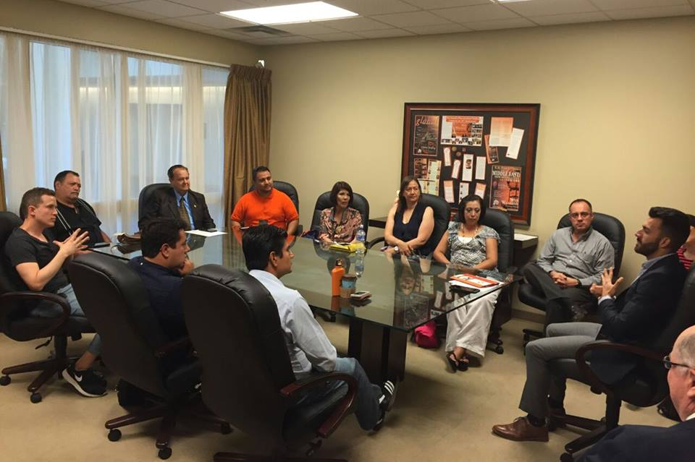

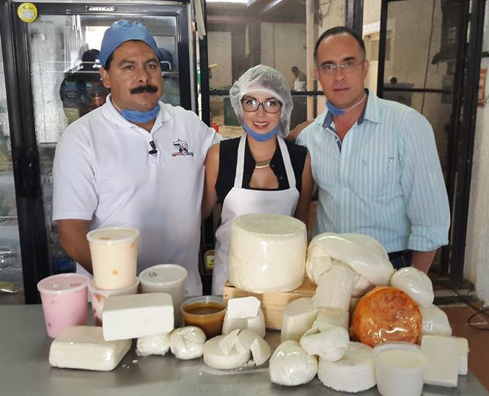
Gira de Trabajo por Oklahoma
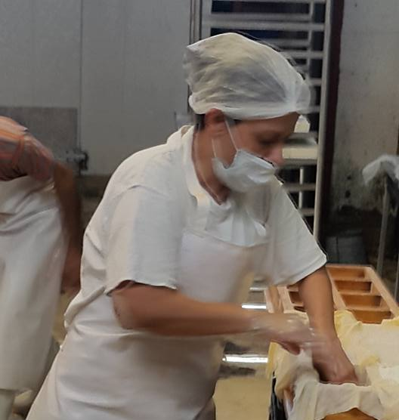

Marca única de Lácteos
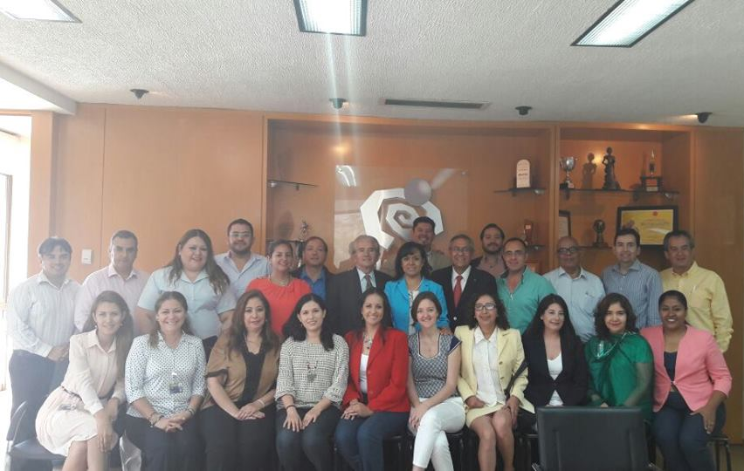
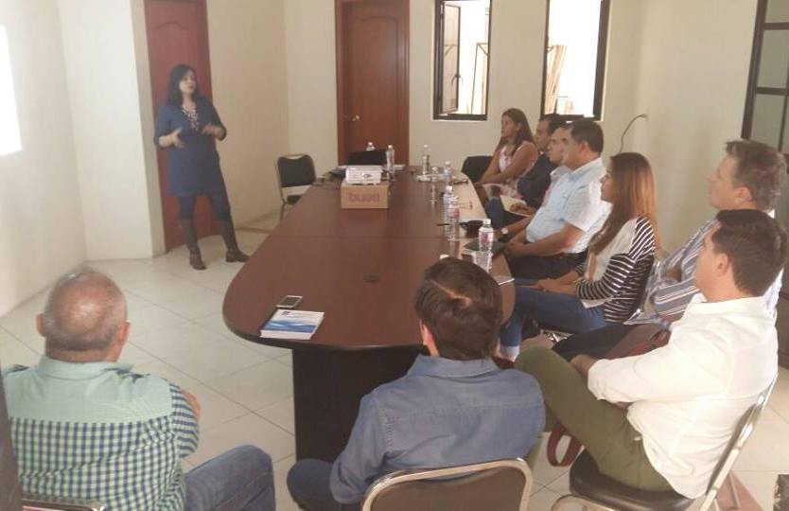
Vinculación con Universidades.
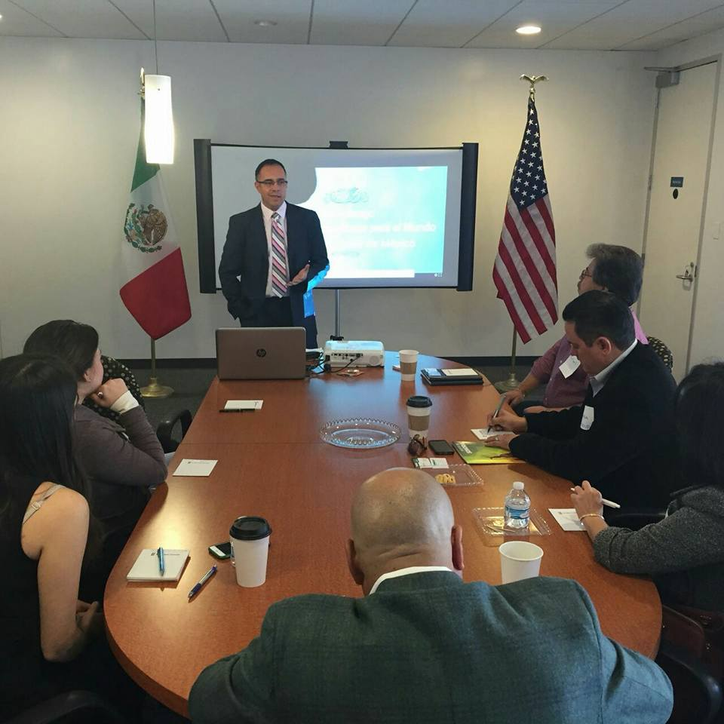
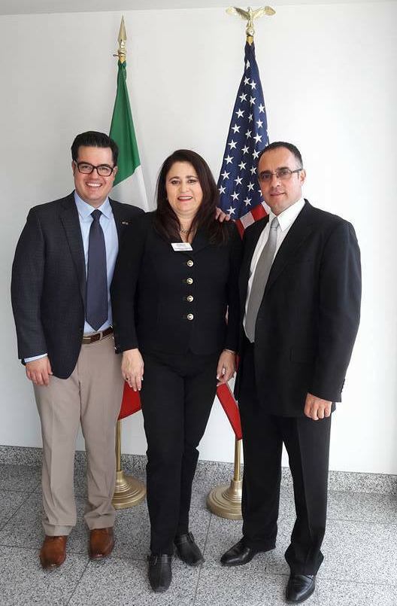
Lazos Comerciales con Arizona.

